গণপ্রজাতন্ত্রী বাংলাদেশ সরকার
বাংলাদেশ পরিসংখ্যান ব্যুরো
উপজেলা পরিসংখ্যান কার্যালয়
কালিয়াকৈর, গাজীপুর bbs.kaliakair.gazipur.gov.bd

নং-৫২.০১.৩০.৩৩৩২.০০০.০১.২৯৮.২৬- ০৫০ | তারিখঃ | ১৬ বৈশাখ, ১৪৩৩
নং-৫২.০১.৩০.৩৩৩২.০০০.০১.২৯৮.২৬- ০৫০ | তারিখঃ | ২৯ এপ্রিল ,২০২৬
অফিস আদেশ

বাংলাদেশ পরিসংখ্যান ব্যুরো’র আওতাধীন জেলা পরিসংখ্যান কার্যালয় ,গাজীপুর এর অধীন উপজেলা পরিসংখ্যান কার্যালয়, কালিয়াকৈর, গাজীপুর এর সরকারি কর্মসম্পাদন পরিবীক্ষণ পদ্ধতি (Governance Performance Monitoring System-GPMS) প্রণয়ন, বাস্তবায়ন পরিবীক্ষণ ও মূল্যায়নের নিমিত্ত নিম্নবর্ণিত কর্মকর্তা/কর্মচারীদের সমন্বয়ে একটি উপজেলা কমিটি গঠন করা হলোঃ

ক্র: নং | নাম ও পদবী | কর্মস্থল | কমিটিতে পদবী
(০১) | জনাব মুর্শিদা ইয়াসমীন  পরিসংখ্যান কর্মকর্তা | উপজেলা পরিসংখ্যান কার্যালয়  কালিয়াকৈর, গাজীপুর | টিম লিডার
(০২) | জনাব জাহাঙ্গীর হোসেন সাইফুল  জুনিয়র পরিসংখ্যান সহকারী | উপজেলা পরিসংখ্যান কার্যালয়  কালিয়াকৈর, গাজীপুর | সদস্য
(০৩) | জনাব মুর্শিদা ইয়াসমীন  পরিসংখ্যান কর্মকর্তা | উপজেলা পরিসংখ্যান কার্যালয়  কালিয়াকৈর, গাজীপুর | ফোকাল পয়েন্ট কর্মকর্তা

০২। GPMS কমিটির কার্যপরিধিঃ

* ঊর্ধ্বতন অফিসের নির্দেশনা অনুযায়ী সংশ্লিষ্ট অর্থবছরের কর্মসম্পাদন পরিকল্পনা প্রস্তুত ও নির্ধারিত সময়ের মধ্যে দাখিল নিশ্চিত করা।
* অনুমোদিত কর্মসম্পাদন পরিকল্পনা অনুযায়ী বছরব্যাপী কার্যক্রম বাস্তবায়ন, সমন্বয় ও তদারকি করা।
* বাস্তবায়িত কার্যক্রমের প্রমাণক সংগ্রহ , সংরক্ষণ ও প্রয়োজন অনুযায়ী উপস্থাপনের ব্যবস্থা রাখা।
* কর্মসম্পাদন পরিকল্পনার কোন কার্যক্রম বা লক্ষ্যমাত্রা সংশোধনের প্রয়োজন হলে যৌক্তিকতাসহ প্রস্তাব ঊর্ধ্বতন অফিসে প্রেরণ করা।
* ষান্মাসিক অগ্রগতি প্রতিবেদন প্রস্তুত করে নির্ধারিত সময়ের মধ্যে ঊর্ধ্বতন অফিসে প্রেরণ করা।
* বার্ষিক কর্মসম্পাদন অগ্রগতি মূল্যায়নের জন্য প্রয়োজনীয় তথ্য ও প্রমাণক প্রস্তুত রাখা এবং দাখিল নিশ্চিত করা।
* GPMS- সংক্রান্ত নির্দেশিকা , ক্যালেন্ডার ও ঊর্ধ্বতন অফিসের নির্দেশনা অনুযায়ী সংশ্লিষ্ট সকল কার্যক্রম সম্পাদন করা।

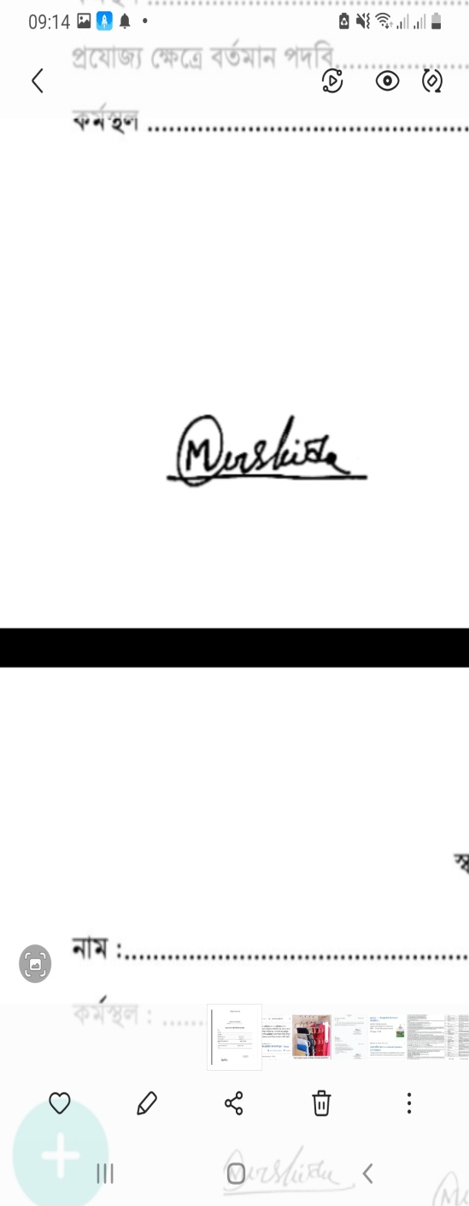
মুর্শিদা ইয়াসমীন
পরিসংখ্যান কর্মকর্তা
ফোন নম্বরঃ ০২৯৯৬৬১৩৬৬১
মোবাইল: ০১৭৪২৫০৬০৫৭
kaliakair.uso.bbs@gmail.com

অনুলিপিঃ সদয় জ্ঞাতার্থে/কার্যার্থে-(জ্যেষ্ঠতার ক্রমানুসারে নয়)

(০১) | পরিচালক, এফএ অ্যান্ড এমআইএস উইং, বাংলাদেশ পরিসংখ্যান ব্যুরো, আগারগাঁও, ঢাকা-১২০৭।
(০২) | GPMS ফোকাল পয়েন্ট কর্মকর্তা, বাংলাদেশ পরিসংখ্যান ব্যুরো, আগারগাঁও, ঢাকা-১২০৭।
(০৩) | যুগ্মপরিচালক, বিভাগীয় পরিসংখ্যান কার্যালয়, ঢাকা।
(০৪) | উপপরিচালক, জেলা পরিসংখ্যান কার্যালয়, গাজীপুর।
(০৫) | জনাব জাহাঙ্গীর হোসেন সাইফুল,জুনিয়র পরিসংখ্যান সহকারী, উপজেলা পরিসংখ্যান কার্যালয়, কালিয়াকৈর, গাজীপুর।
(০৬) | অফিস কপি

